PROJEKT PRENOVE RAZSVETLJAVE DVORANE PUNGRT
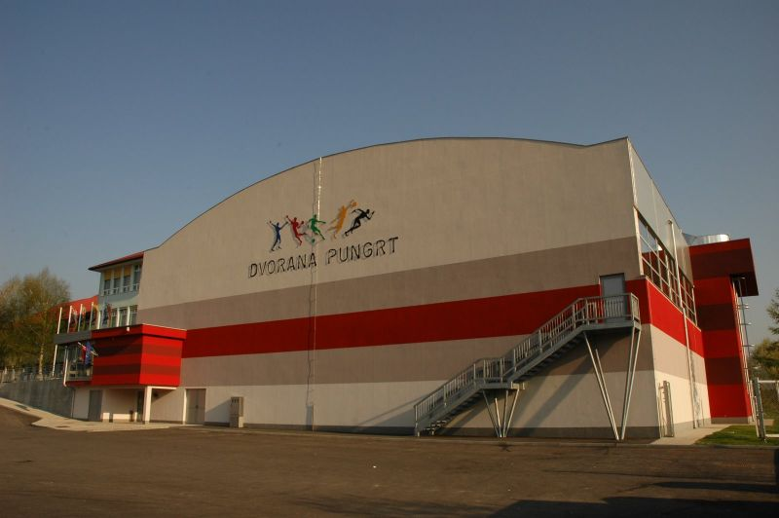
Vsebina
1. Trenutno stanje razsvetljave v dvorani Pungrt 3
1.1 Opis stanja: 3
1.2 Zasedenost dvorane 4
1.3 Poraba električne energije za razsvetljavo dvorane 4
2. Izhodišča za prenovo razsvetljave dvorane 4
2.1 Minimalne tehnične zahteve za svetila 4
2.2 Sistem krmiljenja DALI 5
2.3 Izračun prihrankov električne energije po prenovi razsvetljave 5
2.4 Primerjava porabe obstoječega in predvidenega novega stanja razsvetljave 5

Trenutno stanje razsvetljave v dvorani Pungrt
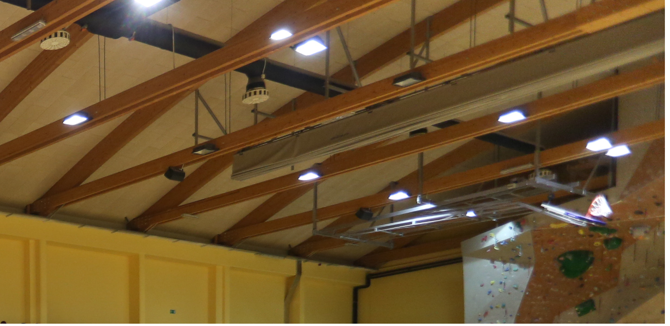
Dvorana je v notranjosti in v nekaterih delih tudi na zunanjem delu opremljena z razsvetljavo iz leta 2008, ki je bila vgrajena ob gradnji dvorane. Za igrišče dvorane so uporabljene HQL sijalke z močjo 400W. Sistem razsvetljave je zaradi svoje zasnove in starosti izrazito energetsko neučinkovit, kar se kaže v velikih stroških električne energije. Težava je tudi v vzdrževanju saj ga je potrebno izvajati pogosteje, kar povečuje stroške. Nazadnje pa težavo predstavlja tudi nezadostna osvetlitev na nekaterih delih.
Slika 1: Notranjost dvorane - Prikaz trenutne razsvetljave

Opis sijalk | Prostori | Enota | Količina | Poraba moči - Obstoječe stanje/kos + izgube [W] | Poraba moči - Obstoječe stanje/skupaj [kW]
HQI 400W | Dvorana | kos | 51 | 450 | 22,95
Skupaj: |  |  | 51 |  | 22,95
Tabela 1: Podatki o razsvetljavi dvorane

1.1 Opis stanja:
Osvetlitev dvorane zajema osvetlitev igralne površine (igrišča) brez ostalih prostorov, ki so del dvorane.
Obstoječe luči (skupno 51 kos z močjo 400W + izgube) so pritrjene na tramovih pod stropom dvorane na višini cca. 10m.

1.2 Zasedenost dvorane
Dvorana je v uporabi v vseh delovnikih preko celotnega leta za potrebe treningov, tekem, prireditev in šolske vzgoje. Svetilke povprečno dnevno svetijo 12ur, skupno torej ocenjenih 3,132 h/leto.

1.3 Poraba električne energije za razsvetljavo dvorane
Dvorana ima za potrebe električnega napajanja več razdelilnih omar. Skupna priključna moč vseh svetilk znaša 22,95kW.
Svetilke z živosrebrnimi svetili potrebujejo za dosego polne svetilnosti veliko časa (cca. 10-15 minut) zato se pusti vklopljene dlje kot je potrebno in svetijo skozi celoten čas z polno močjo. Trenutno vgrajene svetilke nimajo vgrajenega nobenega prilagajanja osvetljenosti tal, v odvisnosti od naravne osvetlitve in skozi celoten čas svetijo s polno močjo.

Skupno število vseh svetil | 51
Skupna priključna moč (kW - vključno s povprečno 10% izgube na predstikalnih napravah) | 22,95
Sedanja poraba el. Energije (kWh) | 71,879
Povprečno št. Ur delovanja na leto | 3.132
Tabela 2: Podatki o priključni moči in porabi električne energije

Izhodišča za prenovo razsvetljave dvorane
Ob prenovi razsvetljave, je potrebno upoštevati vsa zakonska določila, veljavne standarde, smernice in primere dobre inženirske prakse.

Prižiganje razsvetljave mora omogočati enonivojsko stalno osvetlitev, in sicer srednja vrednost nivoja horizontalne osvetljenosti Em mora biti skladna s zahtevami v standardu in željami naročnika.

Prižiganje in ugašanje razsvetljave naj bo izvedeno karseda enostavno s pomočjo stikal, za igrišče športne dvorane pa se predvidi sistem upravljanja razsvetljave preko DALI protokola.

Prav tako se za igrišče dvorane v sklopu sistema za upravljanje predvidi svetlobne senzorje kateri regulirajo razsvetljavo glede na naravno osvetlitev dvorane. Zaradi veliko oken v dvorani bo delež naravne svetlobe dovolj visok, da se bo tak sistem upravljanja splačal. Luči tako dodajo samo potreben delež svetlobe, da se doseže predhodno nastavljene vrednosti glede na zahteve.

Temperatura barve svetlobe mora znašati cca 4.000 K, upoštevati pa je potrebno tudi omejitve glede bleščanja (faktor Ugr) v vseh prostorih.

2.1 Minimalne tehnične zahteve za svetila
Ohišje svetilke mora biti narejeno iz ekstrudiranega eloksiranega aluminija, optika iz visoko odpornega PMMA materiala odpornega na močne udarce. Mehanska odpornost na udarce mora biti v razredu vsaj IK 08, protiprašna zaščita IP 65, življenjska doba skladno s pogoji standarda L80B10 mora znašati najmanj 60.000 ur, minimalno temperaturno območje obratovanja mora znašati najmanj od -20 do + 45 °C. Temperatura barve svetlobe mora biti 4000K +-10%, indeks barvne reprodukcije pa vsaj 80. Svetilka mora omogočati upravljanje preko komunikacijskega protokola DALI ter imeti možnost zatemnjevanja (dimming) v območju 0-100%.

2.2 Sistem krmiljenja DALI
Sistem predstavlja napredno rešitev za upravljanje razsvetljave preko standardnega DALI protokola. Zasnovan je na način, da je mogoče znižati stroške električne energije, brez vplivov na kakovost osvetljenosti. Stroški se znižajo s pomočjo različnih dejavnikov (uporaba senzorjev svetlobe kateri omogočajo regulacijo svetilk glede na prisoten delež naravne svetlobe, senzor gibanja kateri izklopi luči, ko v dvorani ni zaznanega gibanja, samodejna regulacija svetilnosti, upravljanje luči za vsako tretino posebaj kot tudi ločeno upravljanje za plezalno steno, uporaba predprogramiranih scen glede na trenutno uporabo dvorane – Trening, tekma, šolska vzgoja, plezanje, čiščenje, timeout ipd.). Poleg upravljanja preko zaslona na dotik se lahko sistem upravlja in nadzoruje tudi preko spletne strani. Sistem je mogoče nadgraditi z aplikacijo za osebne računalnike in tablične računalnike.

Izračun prihrankov električne energije po prenovi razsvetljave

Opis | Stanje
Skupno število novih LED svetil | 67
Skupna priključna moč (Z upoštevanimi 60% prihranki zaradi sistema za upravljanje razsvetljave)(kW ) | 6,936
Letna poraba el. Energije (kWh) | 21,724
Povprečno št. Ur delovanja na leto | 3.132
Tabela 3: Podatki o priključni moči in novi porabi električne energije

2.4 Primerjava porabe obstoječega in predvidenega novega stanja razsvetljave
Opis | Stanje
Obstoječa priključna moč razsvetljave (kW) | 22,95
Letna poraba energije obstoječega stanja (kWh) | 71,879
Priključna moč predvidene nove razsvetljave ( Z upoštevanimi 60% prihranki zaradi sistema za upravljanje razsvetljave) (kW) | 6,936
Letna poraba energije novega stanja (kWh) | 21,724

Tabela 4: Primerjava porabe energije obstoječega in predvidenega novega stanja

